２１「最初の公認女性医師・荻野吟子」 彩の国の道徳（中学校）

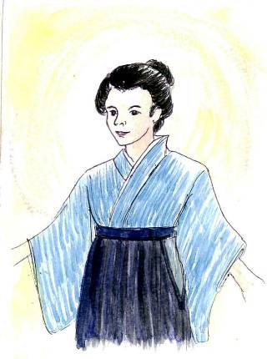
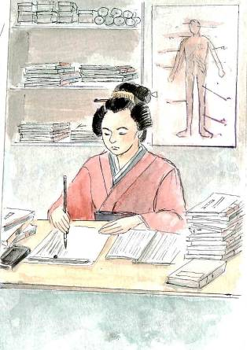

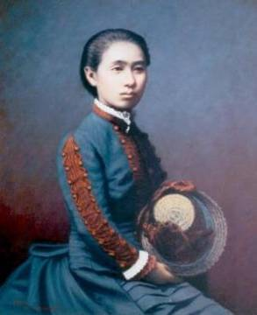

写真提供：熊谷市教育委員会

